**具身智能双臂升降开发平台使用说明及**

**数据接口说明**

版本：V1.0

## 1.硬件说明：

具身智能双臂升降开发平台硬件包含具身智能双臂升降机器人、背负式双臂数据采集平台两部分。

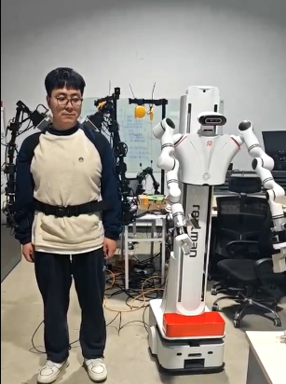

背负式双臂数据采集平台内嵌jetson nano，通过网线连接具身智能双臂升降机器人，负责和具身智能双臂升降机器人进行通信并控制遥操，操作对象包括：左右机械臂、升降导轨、移动底盘、末端夹爪。

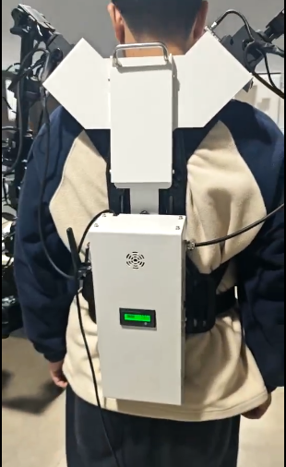

### 1.1硬件开启

首先将设备移动到空旷安全的地点后，穿戴人员穿上背负式双臂数据采集平台，然后需要开启具身智能双臂升降机器人，按下如图框中按钮开启。

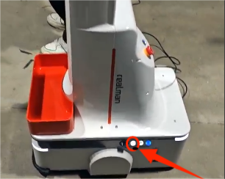

等待语音播报机器人初始化完成后，按下背负式双臂数据采集平台后的电源按钮。

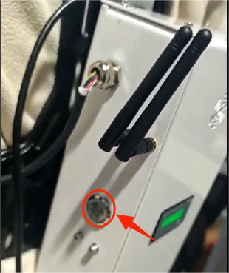

等待背负式双臂数据采集平台初始化完成（约20S），开始对齐人机遥操作。同时按下左右手柄的中间按钮，等待机械臂与主臂对齐，对齐完成后即可开始遥操作。（视频教程参考）

### 1.2软件开启

等待遥操作对齐后，进入具身智能双臂升降机器人的AGX桌面，在主目录下打开rmc_aida_l_ros1-develop文件夹，鼠标右键选择“在终端打开”。

运行source devel/setup.bash

然后运行roslaunch dual_arm_robot_demo zhiyin_robot_start.launch

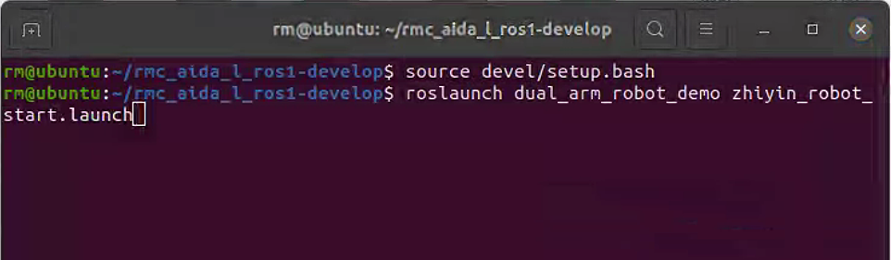

开启机器人整体数据发布。

## 数据接口说明：

具身智能双臂升降开发平台开启后，可以通过ROS统一读取机械臂、升降导轨、夹爪状态、底盘状态以及相机状态信息，接下来给出每个模块数据采集接口使用示例。

### 2.1底盘数据接口

首先启动具身智能双臂升降机器人，等待启动完成后，底盘会自动启动ROS服务器，并将所有底盘信息通过ROS话题发布出来，在AGX主机上可以通过终端查看所有底盘话题如下。（若无法正常ROS通信，需要确认是否配置好底盘IP和AGX 的IP，配置方法参考底盘使用手册）

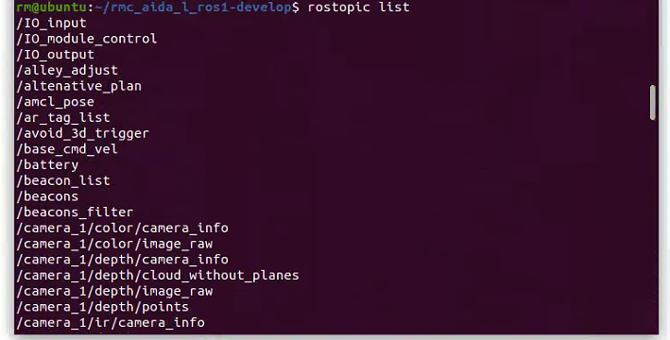

**接口示例1：获取机器人状态**

功能说明： 获取机器人当前任务状态信息,（有变化才会发布）

接口名(topic)：/robot_status

消息类型：woosh_msgs/RobotStatus

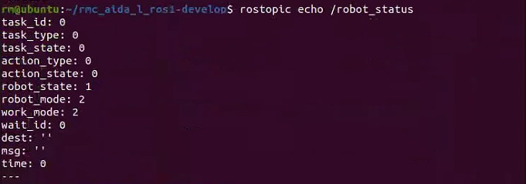

**接口示例2：机器人定位坐标信息获取**

功能说明： 订阅机器人SLAM定位坐标信息。

接口名（topic）：/amcl_pose

消息类型：geometry_msgs/PoseWithCovarianceStamped

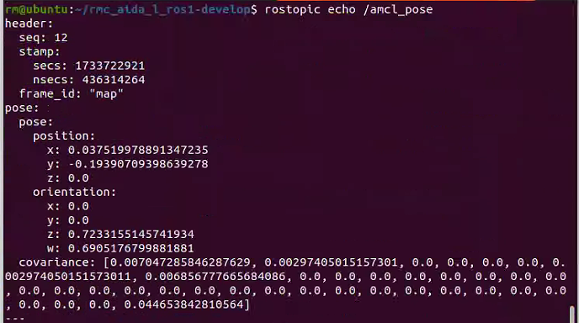

更多接口示例参考底盘话题说明文档。

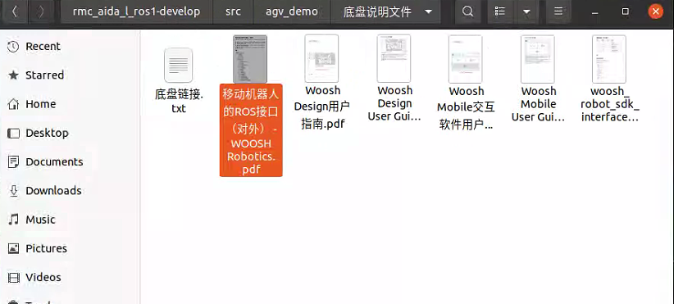

### 2.2机械臂数据接口

**接口示例1：获取右机械臂状态**

功能说明： 获取机械臂当前状态信息（默认200HZ）

接口名(topic)：/r_arm/joint_states

消息类型：sensor_msgs/JointState

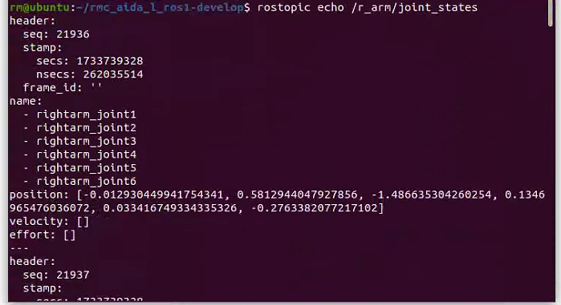

**接口示例2：获取左机械臂状态**

功能说明： 获取机械臂当前状态信息 （默认200HZ）

接口名(topic)：/l_arm/joint_states

消息类型：sensor_msgs/JointState

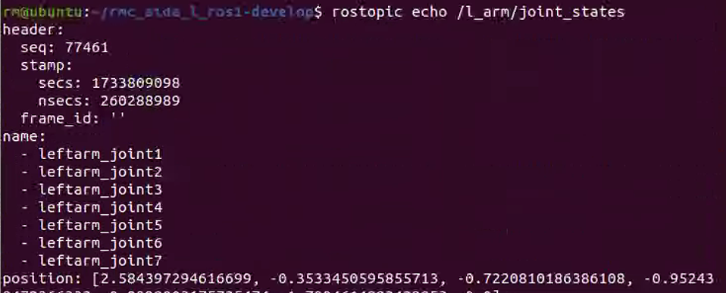

### 2.3升降导轨数据接口

ROS中升降导轨不是一直返回当前状态信息，是请求获取一次才在状态话题中更新一次，因此需要echo状态话题后，pub发布请求获取升降状态才会有数值。

**接口示例：请求获取升降导轨状态**

功能说明： 获取当前升降导轨状态信息

接口名(topic)：/l_arm/rm_driver/Lift_GetState

消息类型：std_msgs/Empty

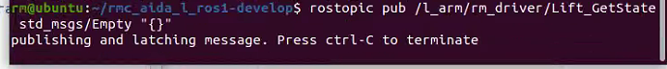

**接口示例：查看升降导轨状态**

功能说明： 查看当前升降导轨状态信息

接口名(topic)：/l_arm/rm_driver/LiftState

消息类型：dual_arm_msgs/LiftState

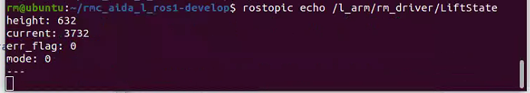

### 2.4末端夹爪数据接口

**接口示例1：查看右手夹爪状态**

功能说明： 查看右手夹爪状态信息

接口名(topic)：/right_gripper_state

消息类型：std_msgs/String

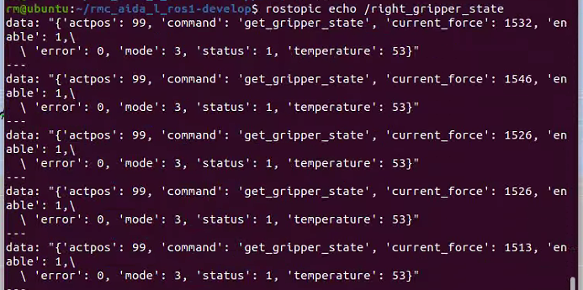

**接口示例2：查看左手夹爪状态**

功能说明： 查看左手夹爪状态信息

接口名(topic)：/left_gripper_state

消息类型：std_msgs/String

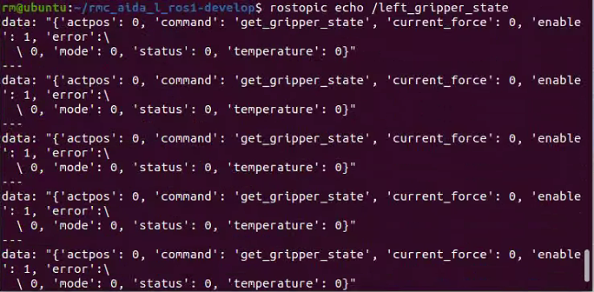

### 2.5相机数据接口

具身智能双臂升降机器人整体拥有6个相机，包括头部与底盘两个D435相机，手臂末端两个D435相机，以及机器人顶部与后腰处两个USB广角相机，因此将相机数据接口分为D435和USB部分。终端可视化图像流数据需要开启RVIZ进行查看，新开终端，在终端输入rviz即可开启rviz可视化界面。

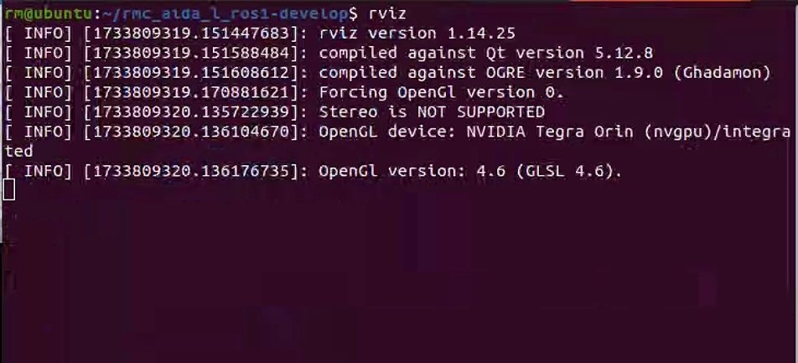

进入rviz，点击红框处Add，

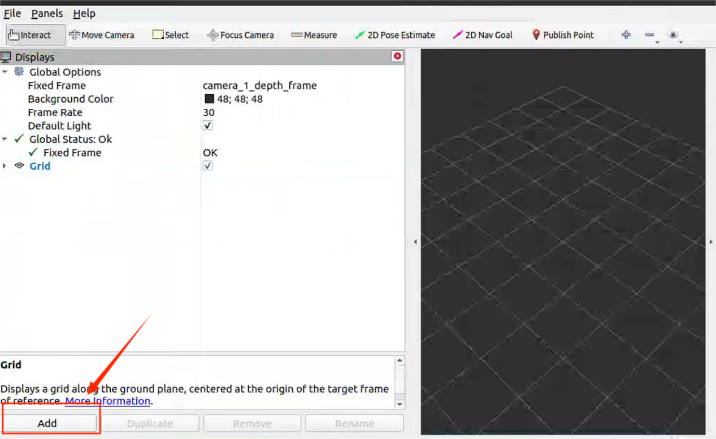

在界面中选择image。

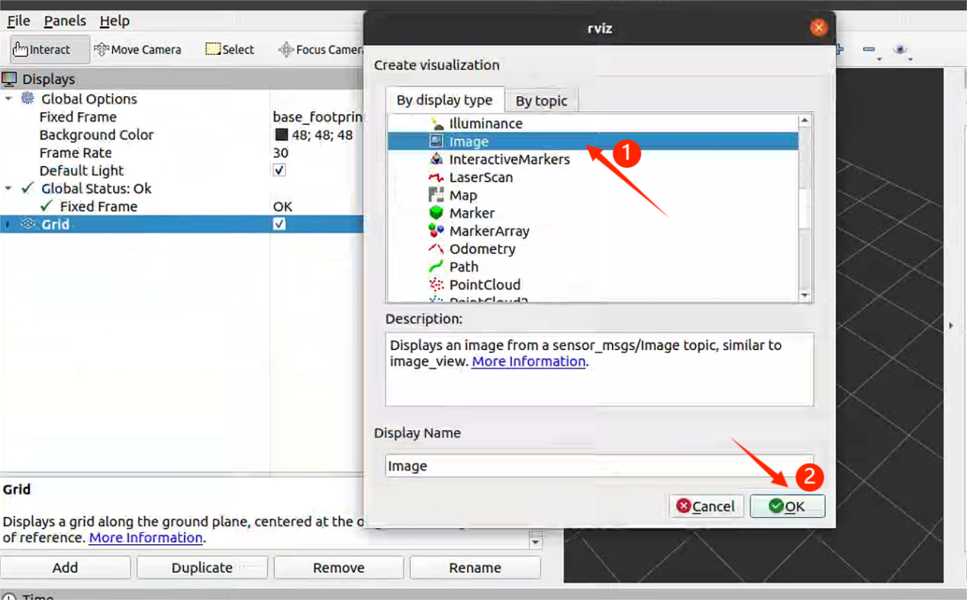

然后在topic栏选择对应的相机话题名称，然后就会展示对应图像。

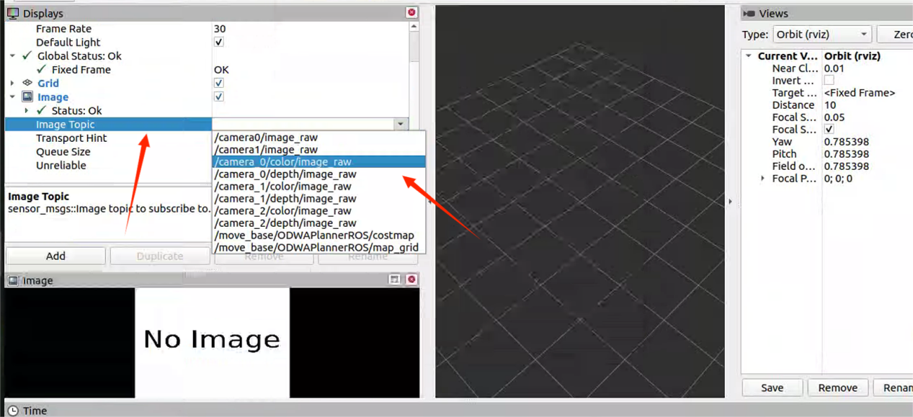

若是需要代码调用，可以参照camera_demo对应相机demo脚本文件中的video_stream_sub.py用法。

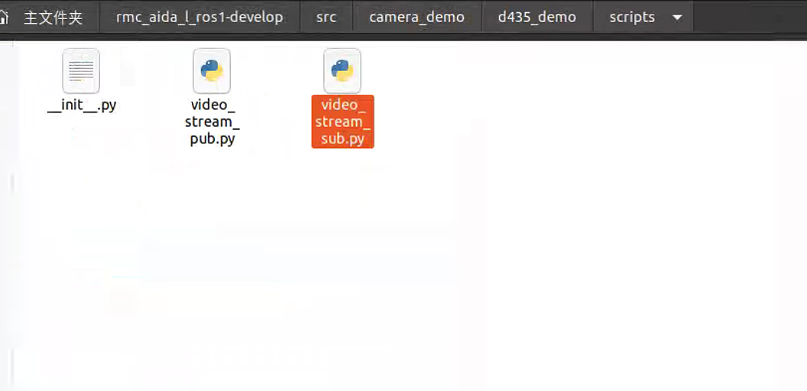

**D435相机接口示例：获取D435相机图像流**

功能说明：获取D435相机图像

接口名(topic)：/camera_{index}/color/image_raw

（index为相机编号，通过rostopic确定想打开的D435相机，例如/camera_0/color/image_raw是接收编号为0的D435相机数据）

消息类型：sensor_msgs/Image

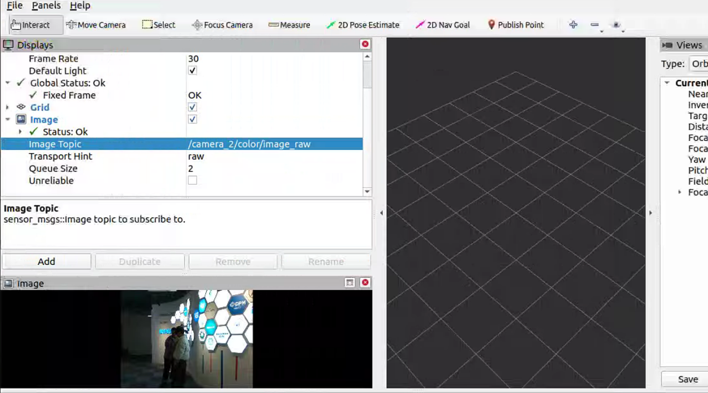

**USB广角相机接口示例：获取广角相机图像流**

功能说明：获取广角相机图像

接口名(topic)：/camera{index}/image_raw

（index为相机编号，通过rostopic确定想打开的广角相机，例如/camera_0/image_raw是接收编号为0的广角相机数据）

消息类型：sensor_msgs/Image

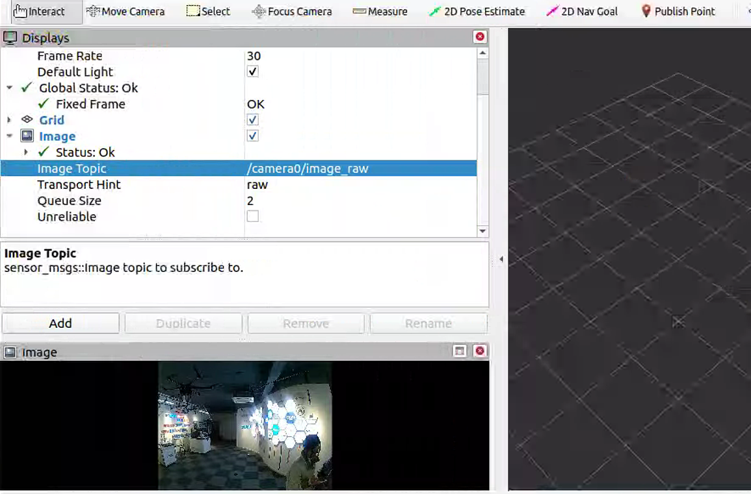

### 2.6头部舵机数据接口

**头部舵机示例：获取头部舵机数据**

功能说明：获取两个头部舵机当前数据

接口名(topic)：/servo_state

消息类型：servo_ros/ServoAngl

